**竞争性磋商成交结果公示**

项目编号：GBSZ-PT-2025-0019

项目名称：水镇酒店客房区域屋面防水维修工程

招采机构：北京古北水镇旅游有限公司-配套保障部

1. 成交人信息

成交人： 北京东方雨虹防水工程有限公司

1. 公示时间

2025年8月1日-2025年8月3日

附件：北京古北水镇旅游有限公司水镇酒店客房区域屋面防水维修工程项目竞争性磋商文件

采购人 ：北京古北水镇旅游有限公司

（以下无正文）

附件：北京古北水镇旅游有限公司水镇酒店客房区域屋面防水维修工程项目竞争性磋商文件

**北京古北水镇旅游有限公司**

**水镇酒店客房区域屋面防水维修工程项目**

**竞争性磋商文件**

**采购人：北京古北水镇旅游有限公司**

## **2025年07月**

目录

第一章：供应商须知及要求 3

第二章 供应商须知说明 5

第三章 评审办法 9

第四章 项目需求书 11

第五章 合同条款 20

第六章 响应文件组成和格式 29

# 第一章：供应商须知及要求

|  |  |
| --- | --- |
| 项目名称 | 北京古北水镇旅游有限公司水镇酒店客房区域屋面防水维修工程项目 |
| 预算金额（含税） | 最高限价120万元 |
| 资格要求 | 1.中华人民共和国境内合法注册的五年及以上独立企业法人机构；  2.参与单位实缴资本大于或等于200万元；  3.具备防水防腐保温工程专业承包一级资质，并具有安全生产许可证。提供与本项目相关资质（列明）；  4.提供至少一个2020年以前实施的与本项目相关或同等规模以上业绩；  5.参与单位未被“信用中国”网站列入失信被执行人和重大税收违法失信主体、未被“中国政府采购网”网站列入政府采购严重违法失信行为记录名单；  6.本项目授权委托人及项目负责人提供一年以上社保证明并具备相关职业资格，截至报名前近三年参与单位社保缴纳人员不低于15人；  7.单位负责人为同一人或者存在直接控股、管理关系的不同供应商，不得参加同一合同下的采购活动；  8.本项目不接受联合体磋商，不得转包、分包。 |
| 文件下发日期、地点 | 时间：2025年7月17日 地址：北京古北水镇旅游有限公司配套保障部 |
| 文件澄清或者修改截止日期 | 提交首次响应文件截止时间5日前 投标人如对本磋商文件有疑问，欢迎在答疑截止时间前以Email等书面形式向我司询问，我司将及时予以答复。  邮箱：[ptbz@wtown.com](mailto:ptbz@wtown.com) |
| 响应文件语言 | 简体中文 |
| 报价货币 | 人民币 |
| 响应文件份数及密封要求 | 1.文件数量：正本一份，副本两份。并以U盘提供文件电子档PDF盖章扫描及Excel或Word版本。  2. 密封标准：文件单独密封（一正两副）  （1）每个密封袋正面应按照规定加盖公章、法定代表人印签各一枚，并标以密封日期； （2）其正面仍须标明文件递交场所：北京古北水镇旅游有限公司。 |
| 装订要求 | 投标文件应按以下要求装订：投标文件应胶装成册。每册采用胶装方式装订，装订应牢固、不易拆散和换页，不得采用活页装订，否则按无效标处理。 |
| 提交响应文件截止时间及地点 | 时间：2025年7月27日13点30分之前  递交至：北京古北水镇旅游有限公司  地址：北京市密云区古北口镇北京古北水镇旅游有限公司 接收人：郝加峰 电话：15201225977 |
| 磋商会议 | 时间：2025年7月27日13点30分  地点：北京古北水镇旅游有限公司磋商会议室  地址：北京市密云区古北口镇北京古北水镇旅游有限公司 |
| 评审方法 | 综合评分法。 最低报价不是成交唯一条件。 |
| 合同签署 | 合作单位应在收到合作通知后15日内签订合同。我司有权根据实际情况修改合同条款，如合作单位未能在上述时限内与我司协商一致，并签订合同，则视为合作单位放弃合作资格，我司有权选择其他候选人作为合作单位。 |
| 磋商保证金金额及递交时间 | ☑需要，金额：20000.00〖人民币贰万元〗 **保证金收取银行及账号**  **户名：北京古北水镇旅游有限公司**  **开户银行：中国农业银行股份有限公司北京密云支行**  **账号：11130101040052036**  保证金应在开标截止时间5日前递交 |
| 项目结算方式 | 见合同要求/以磋商结果为准 |
| 发票类型 | 增值税专用发票 |

# 第二章 供应商须知说明

### 一、说明

1. 满足以下条件的供应商是合格的供应商，可以参加本次采购活动：

（1）在中华人民共和国境内注册，能够独立承担民事责任，有生产或供应能力的本国供应商，包括法人、其他组织、自然人，法律法规另有规定的除外；

（2）遵守国家有关法律、法规、规章，符合“第一章”中“供应商的资格要求”中规定的要求；

（3）只有已获取了磋商文件的供应商方可参加本次采购活动；

（4）单位负责人为同一人或者存在直接控股、管理关系的不同供应商，不得参加同一合同下的采购活动。

2.供应商的信用信息记录：

（1）查询渠道：“信用中国”网站（[www.creditchina.gov.cn](http://www.creditchina.gov.cn/)）、中国政府采购网

（www.ccgp.gov.cn）。

（2）查询截止时点：采购报名截止时间后、供应商资格审查时。

（3）使用规则：经信用查询，被列入失信被执行人、重大税收违法案件当事人名单、政府采购严重违法失信行为记录名单的供应商，将拒绝其参与本次采购活动，其响应无效。

（4）供应商在本次采购活动过程中不得向采购单位提供、给予任何有价值的物品，影响其正常决策行为。一经发现，采购单位有权取消其参与资格或成交资格。

3.采购单位在任何时候发现供应商提交的响应文件内容有下列情形之一时，有权取消其参与或成交资格并依法追究供应商的责任：

（1）提供虚假的资料；

（2）在实质性方面失实；

（3）采购当事人之间不得相互串通，否则采购单位有权取消其项目参与或成交资格。

4.磋商费用

（1）供应商应承担所有与编写和提交响应文件有关的费用及项目需提供的样品、人工、踏勘等所有项目有关的费用，不论磋商结果如何，采购人无义务和责任承担这些费用。

### 二、磋商文件构成

### 文件构成

（1）要求提供的服务内容及详细需求、供应商须知和合同条件等在磋商文件中均有说明。磋商文件共五章，内容如下：

第一章 供应商须知及要求

第二章 供应商须知说明

第三章 项目需求书

第四章 合同条款

第五章 响应文件组成和格式

（2） 供应商应认真阅读磋商文件所有的事项、格式、条款和技术规范等。如供应商没有按照文件要求提交全部资料，或者响应文件没有对文件在各方面都做出实质性响应是供应商的风险，并可能导致其响应文件被拒绝。

### 供应商的疑问

供应商对磋商文件有疑问，并且以书面形式向采购方提出的，采购方对书面疑问将以书面形式予以答复。

### 文件的澄清或者修改

（1）在提交首次响应文件截止时间之前，采购方可主动地或在解答供应商提出的问题时对磋商文件进行必要的澄清或者修改，澄清或者修改的内容为磋商文件的组成部分。

（2）澄清或者修改的内容可能影响响应文件编制的，将在提交首次响应文件截止时间至少5日前通知所有获取磋商文件的供应商；不足5日的，将顺延提交首次响应文件截止时间。

（3）对文件必要的澄清或者修改将以书面形式通知所有获取磋商文件的供应商，并对其具有约束力。供应商在收到上述通知后，应立即向采购方回函确认。

### 三、响应文件的编制

### 报价范围及响应文件中语言和计量单位的使用

（1）供应商不得仅对本项目中的部分内容进行报价或响应。

（2）供应商提交的响应文件以及供应商与采购单位就有关项目的所有来往函电均应以简体中文书写。供应商提交的证明文件和印制的资料可以用另一种语言，但应附有简体中文翻译本，并以简体中文翻译本为准。

（3）响应文件中所使用的计量单位，除磋商文件中有特殊要求外，应采用中华人民共和国法定计量单位。

### 响应文件构成

供应商应按文件提供的响应文件格式填写响应文件，响应文件应包括以下内容详见磋商文件“第五章 响应文件组成和格式”。

### 报价

（1）所有报价均以人民币报价。**供应商的最后报价不得超过采购项目预算金额，否则其报价将被认定为无效响应被予以拒绝。**

（2）供应商应按磋商文件“分项报价表（格式）”填写所报服务的单价和总价。磋商文件对每种服务只允许有一个报价，评审小组不接受有任何选择的报价。

（3）报价总价包括供应商为完成本项目所发生的一切费用。供应商估算错误或漏项的风险均由供应商承担。

（4）供应商应对磋商文件项目需求书中的所有项目进行应答和报价，不得分拆只选择部分项目报价；供应商未经采购人同意不得将本项目分包。

（5）为保证公平竞争，根据相关法律法规规定，供应商应合理报价。评审小组认为供应商的最后报价明显低于其他提交最后报价的供应商的报价，有可能影响产品质量或者不能诚信履约的，应当要求其在磋商现场合理的时间内提供书面说明，必要时提交相关证明材料；供应商不能证明其最后报价合理性的，将被作为无效响应处理。

### 磋商保证金

（1）供应商应按照“供应商须知资料表”的规定提交磋商保证金，并作为其响应文件的一部分。

（2）保证金是为了保护采购方免遭因供应商的行为蒙受损失而要求的。下列任何情况发生，保证金不予退还：

①供应商在提交响应文件截止时间后撤回响应文件的；

②供应商在响应文件中提供虚假材料的；

③除因不可抗力或采购文件认可的情形以外，成交供应商不与采购人签订合同的；

④供应商与采购人、其他供应商恶意串通的；

⑤文件规定的其他情形。

（3）供应商没有根据“第一章供应商须知及要求”的规定，递交磋商保证金的，**将被认定为无效响应而予以拒绝。**

### 响应文件的有效性、完整性和响应程度审查

（1）响应文件的有效性、完整性和响应程度审查是指对响应文件进行资格性检查和符合性检查。

（2）资格性检查指依据法律、法规和文件的规定，对响应文件的有效性、响应文件中的资格证明文件、保证金等进行审查，以确定供应商是否具备资格。

（3）非实质性响应的文件

未实质性响应的文件将按无效处理。如发现下列情况之一的，其响应文件将按无效响应处理：

* + - 1. 未按照文件规定要求交纳磋商保证金的；
      2. 未按照文件规定要求密封、签署、盖章的；
      3. 响应文件中提供虚假或失实资料的；
      4. 供应商在一份响应文件中对同一服务报有两个或两个以上报价的；
      5. 评审小组认为不能实质上满足文件其他要求的（或响应文件中附有采购人不能接受的条件的）。
      6. 不符合法律、法规和文件中规定的其他实质性要求的。

### 9.成交通知书

成交供应商确定后，采购人将以书面形式向成交供应商发出成交通知书。

### 10.签订合同

（1）成交供应商应当自成交通知书发出之日起15日内，按照采购文件确定的事项与采购人签订书面合同。如果成交供应商不与采购人签订书面合同，其保证金将不予退还。

（2）成交供应商拒绝签订合同的，采购人可以按照评审报告推荐的成交候选供应商排序，确定下一候选供应商为成交供应商，也可以重新开展采购活动。拒绝签订合同的成交供应商不得参加对该项目重新开展的采购活动。

# 第三章 评审办法

### 1、评分项目和权值分配

|  |  |
| --- | --- |
| **评 分 项 目** | **权 值 分 配** |
| 技术部分 | 35分 |
| 商务部分 | 15分 |
| 经济部分 | 50分 |

### 2、详细审查标准

|  |  |  |  |  |  |  |  |
| --- | --- | --- | --- | --- | --- | --- | --- |
| 磋商评分表 | | | | | | | |
| 磋商项目 | 水镇酒店客房区域屋面防水维修工程 | | | | | | |
| 磋商日期 | 2025年 月 日 | | | | | | |
| 磋商项目 | 磋商项目 | 磋商标准 | 分值 | 磋商单位打分 | | | |
| 单位1 | 单位2 | 单位3 | 单位4 |
| 技术分 占权重35% | 总体维修方案 | 维修方案符合现场实际情况，项目描述准确全面、透彻。关键技术问题的认识准确，符合要求。 优：方案描述准确、全面，方案符合现场实际。4（含）-5分； 良：方案描述符合要求，与现场实际情况一致。3（含）-4分； 差：方案描述与现场无偏差，基本符合要求，0-3分。 | 5 |  |  |  |  |
| 人员配置 | 驻场项目经理、技术经理、安全员需持证上岗，且能提供该公司6个月以上社保证明。  优：可提供所有驻场人员岗位证书和相应社保证明。4（含）-5分； 良：可提供部分驻场人员岗位证书或部分人员社保证明。3（含）-4分； 差：未提供驻场人员岗位证书或社保证明。0-3分。 | 5 |  |  |  |  |
| 关键技术问题的措施、与安全管理 | 对项目的特点、难点、重点进行分析，提供合理处理措施，有完善的安全管理体系。 优：项目关键技术问题对策准确透彻、材料耐久性指标描述符合现场使用需求。并有可行的安全文明施工实施保证措施。4（含）-5分； 良：项目关键性技术问题的对策措施合理可行与现场实际情况一致，并且有安全文明施工实施保证措施。3（含）-4分； 差：关键技术问题的对策措施符合标准无较大偏差，并且有安全文明施工措施。 0-3分。 | 5 |  |  |  |  |
| 施工安全 | 施工落实安全生产责任制，现场整齐有序。确保动火作业过程中的各项安全措施，现场安全人员和配备灭火器情况。对施工期间产生的建筑垃圾合规处置。  优：建立和完善消防安全责任制，配备安全负责人、安全员，动火作业配备4套以上灭火器，建筑垃圾可合规化处置并有明确合理方案。4（含）-5分 良：配备安全员，落实安全生产和动火安全责任制，现场配备灭火器3套以上，建筑垃圾可合规化处置并有明确方案。3（含）-4分 差：配备安全员，落实安全生产和动火安全责任制，现场配备2套灭火器，建筑垃圾无法合规化处置或无明确处置方案。0-3分 | 5 |  |  |  |  |
| 工作进度计划、工序的时间安排情况 | 对整体工作有明确的施工计划，保障工期内完成施工，重要工序、工艺有具体时间安排。 优：制定全面的施工倒排计划，对每道重要工序有明确的施工时间与节点，根据计划顺利推进工程。4（含）-5分 良：具备整体施工计划，合理安排工作量，符合整体工期。3（含）-4分 差：具备施工计划，安排合理在工期内完成。0-3分 | 5 |  |  |  |  |
| 施工工艺与隐蔽工程验收、闭水测试 | 重点点位，如伸缩缝、女儿墙处理工艺说明。对施工过程中的隐蔽工程、闭水实验工序说明 优：重要部位、点位等有相近的工艺说明和流程，在施工过程中关于隐蔽工程验收、闭水实验有相近的工作步骤，实验有完备的记录。4（含）-5分 良：重要工艺、点位有说明，工序有流程说明，隐蔽工程、实验有描述和工序。3（含）-4分 差：无详细说明，只阐释整体施工工序工艺，隐蔽工程、实验等简单阐述。0-3分 | 5 |  |  |  |  |
| 施工材料（卷材、沥青、涂料等）是否符合标准 | 现场所使用材料应符合国家、地方、行业等标准，提供或使用材料优中选优。 优：使用材料超过国家地方或行业标准，采用新型材料环保，施工简单，寿命长于一般材料。材料符合现场使用需求。4（含）-5分 良：使用材料符合国家、地方或行业标准。材料寿命与标准一致，符合现场使用。3（含）-4分 差：使用材料符合各项标准，寿命一般，材料与现场匹配使用有偏差。0-3分 | 5 |  |  |  |  |
| 商务分 占权重15% | 类似业绩 | 2020年1月1日-至今签订维修工程案例，提供1个业绩得2分，最高得10分。（附合同或相关证明材料复印件并加盖投标人公章）。 | 10 |  |  |  |  |
| 获奖情况 | 实施的防水工程获得省级以上奖项，得3分。 | 3 |  |  |  |  |
| 专利情况 | 公司产品的防水材料获得国家专利，得2分。 | 2 |  |  |  |  |
| 经济分 占权重50% | 根据投标价格，按如下计算办法得出本部分各投标人的价格得分：  评标基准价 = 所有投标人的投标报价的最低值；  偏差率 = （投标价格－评标基准价）/评标基准价×100％；  价格得分：  （1）报价得分＝50-0.5×偏差率×100，最后结果保留2位小数；  （2）价格得分最低得30分。 | | 投标报价金额（元） |  |  |  |  |
| 50 |  |  |  |  |
| 合计 | | | 100 |  |  |  |  |
| 备注 |  | | | | | | |
| 部门： |  | | 打分人确认签字： | |  | | |

# 第四章 项目需求书

1. **基本情况**

水镇大酒店自2014年10月营业至今已有10余年，部分顶层客房和客房区走廊，存在渗水漏雨情况。经实地勘察判断防水层损坏为主要因素。目前酒店客房区域漏雨情况愈发严重，影响对客接待，造成客房内软装设施发霉、腐蚀等。

经统计，目前酒店客房区域漏雨点位33处，其中客房顶部漏雨涉及22间，客房走廊漏雨点位11处。酒店五层至十一层需维修卷材面积约8500平米。

计划对水镇酒店5、7、9、11层客房区域防水卷材换新，符合国家、地方相关防水维修工程标准。

1. **编制依据**

参考规范：

1.《屋面工程技术规范》GB 50345-2012

2.《建筑外墙防水工程技术规程》JGJ/T 235-2011

3.《水乳型沥青防水涂料》JC/T 408-2005

4.《金属屋面丙烯酸高弹防水涂料》JG/T375-2012

5.《屋面工程质量验收规范》GB 50207-2012

6.《房屋渗漏修缮技术规程》JG/T53-2011

7.《弹性体改性沥青防水卷材》GB 18242-2008

8.《无机防水堵漏材料》GB 23440-2009

9.《建筑工程施工质量验收统一标准》GB50300-2001

10.《建筑地面工程施工质量验收规范》GB50209-2010

11.《建筑与市政工程防水通用规范》GB55030-2022

※以上标准、规范作为参考，其他未尽事宜按照国家、地方等相关最新标准执行。

1. **维修点位示意图与工作量**

1.维修区域示意图

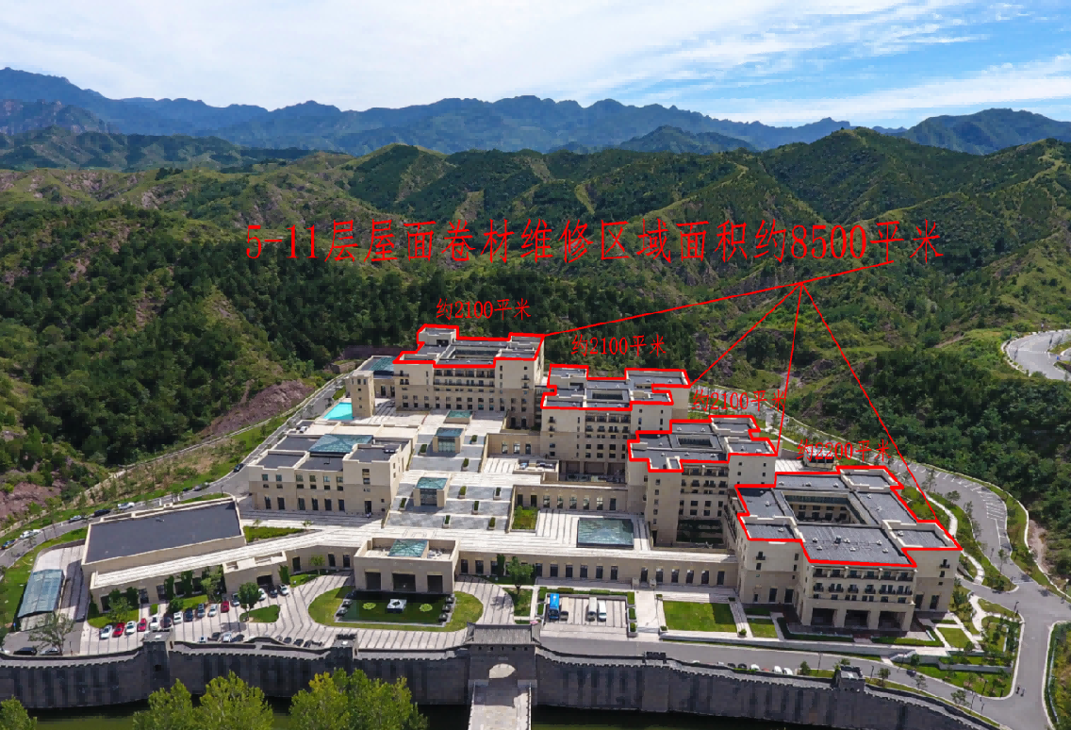

水镇酒店5、7、9、11层客房区域（约8500平米）

1. 维修工作量

**水镇酒店5、7、9、11层客房区域工作量统计**

|  |  |  |  |
| --- | --- | --- | --- |
| 序号 | 分项工作 | 单位 | 数量 |
| 1 | 立面石材拆除/搬运离场 | 延米 | 1000 |
| 2 | 原有卷材拆除与清运 | ㎡ | 8500 |
| 3 | 地面修补找平 | ㎡ | 8500 |
| 4 | 铺设SBS防水 | ㎡ | 8500 |
| 5 | 透气管安装 | 个 | 50 |
| 6 | 立面石材恢复 | 延米 | 1000 |

1. **维修方案**

本次漏雨维修根据现场有针对性的进行维修，务求本次维修过程中尽量减少维修周期、维修后彻底消除漏雨问题为原则，并按照相关维修技术规范拟定施工方案。

**5-11层屋面防水卷材维修**

原防水卷材出现整体开裂，脱落情况，造成屋面渗水漏雨，影响部分客房正常使用，计划进行卷材换新处理。

1. 现场情况照片

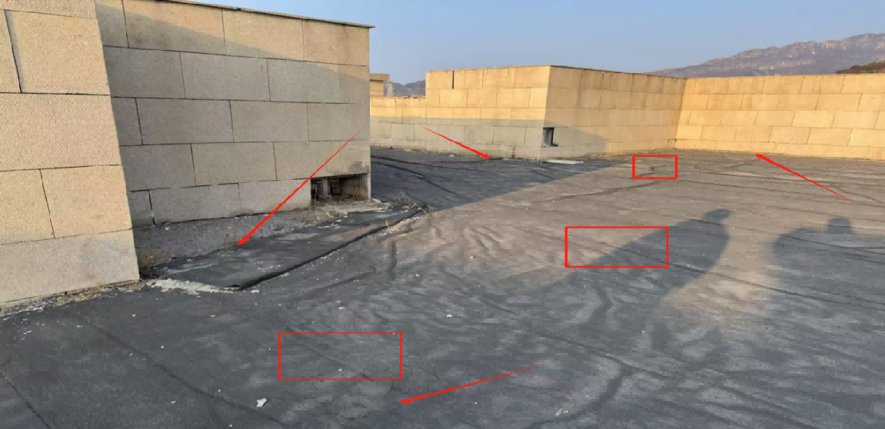

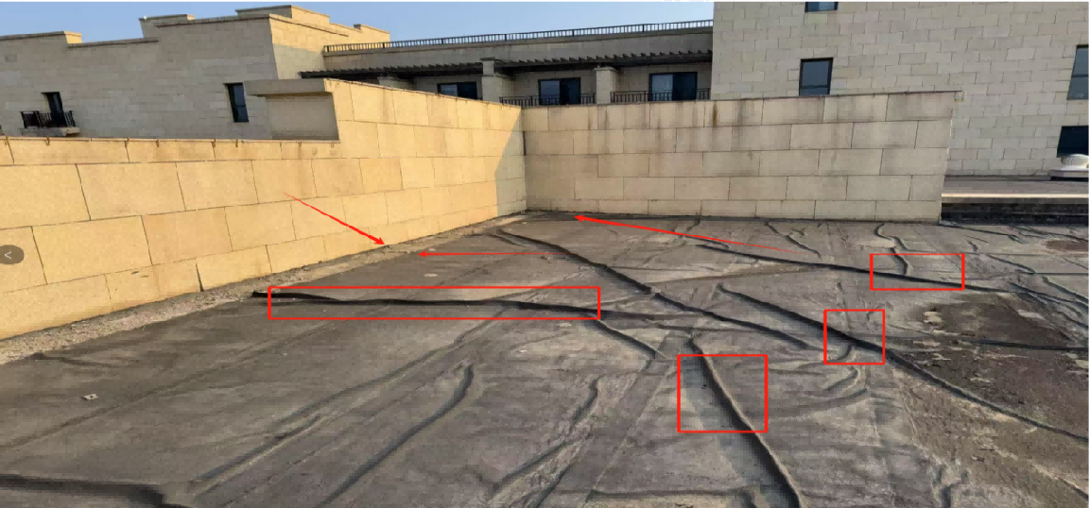

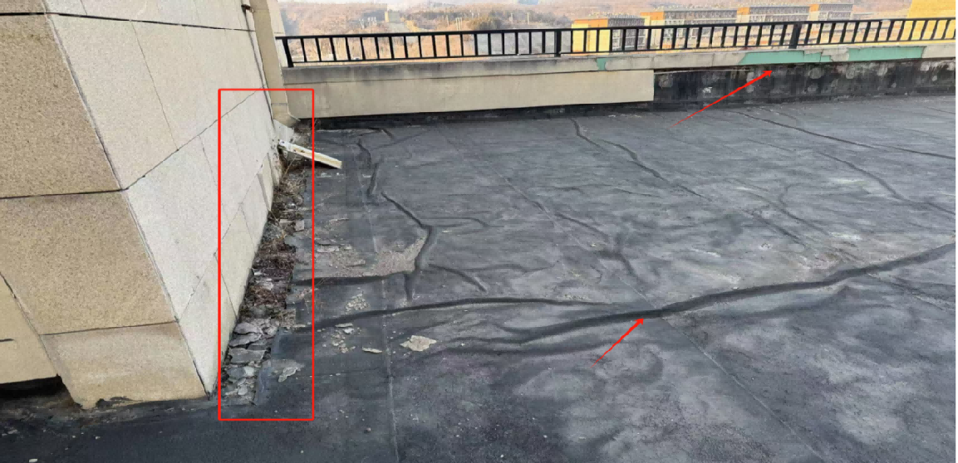

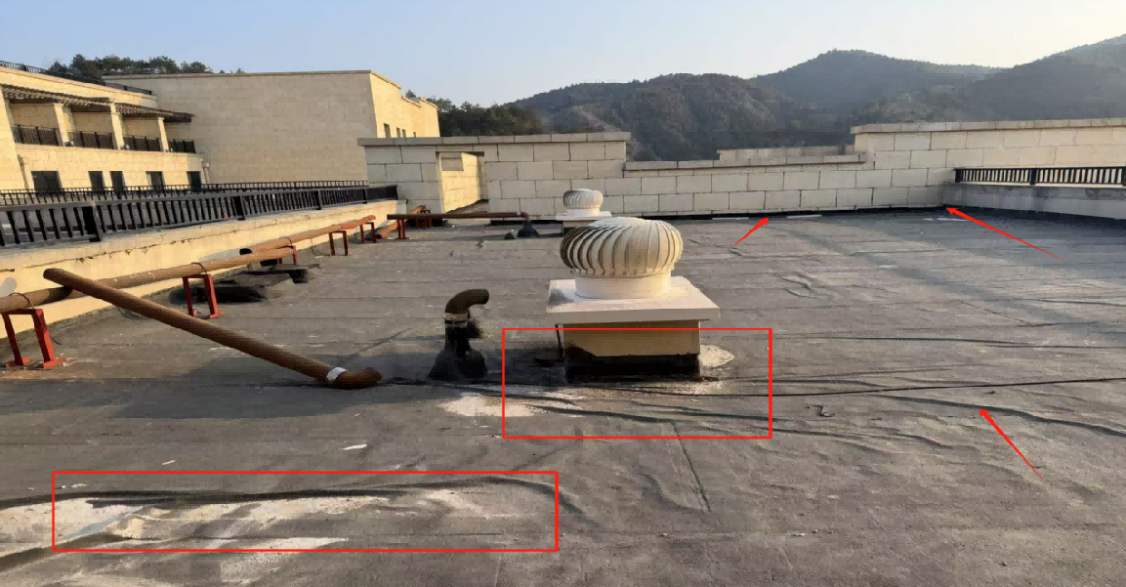

防水卷材损坏，出现开裂、脱落、褶皱起鼓

2.施工前准备工作：

为防止维修过程中有跌落物伤人隐患，需在安全距离外设立安全警戒线，现场有专人管控防止无关人员误入施工现场，同时避免来往车辆行人被拆除石材与防水卷材产生的掉落物砸中。

3.屋面设施清理与整理：

现场对屋面妨碍碍施工的可移动设施设备进行整理，统一放置张施工区域以往，部分有支架的设备、管道例如自动排风帽、透气管、桥架等进行临时拆除放置施工区域以外，待防水卷材施工后在进行恢复，对于不能移动的做好成品防护措施。

4.原有卷材拆除

现场对屋面原有防水卷材进行全面拆除，拆除例如女儿墙、立面石材等影响新的卷材铺设，**要求距地高度不小于500mm，**地面需清理至露出基础混凝土结构基层，另如有挑檐拆除到挑檐底部。

5.地面处理（地面）

现场对原有地面的沙化混凝土、泥土等影响卷材敷设的杂物进行清理，清理干净后在进行水泥砂浆找平，**整体找平厚度平均不低于20mm，**有需要封堵点位可以使用堵漏剂进行找平处理，其余区域同理。进行防水卷材铺设前需做好各项基础工作。另外如原有地面有潮湿、积水情况，应进行全面检查处理，保证地面干净、干燥、符合防水卷材铺设需求在进行施工。

6.安装排气装置

为防止屋面防水卷材内的水汽、积水堆积无法排出问题，导致后期漏雨，需对屋面防水卷材安装排气管。**管径为φ100-200均可，安装间距大约6m。**并对排气管做好防雨防水处理。

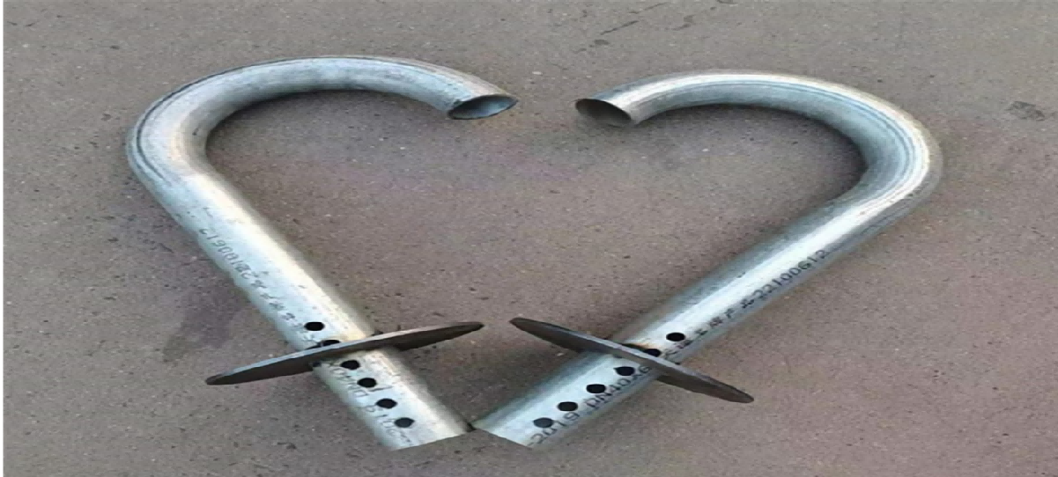

排气管示意图1

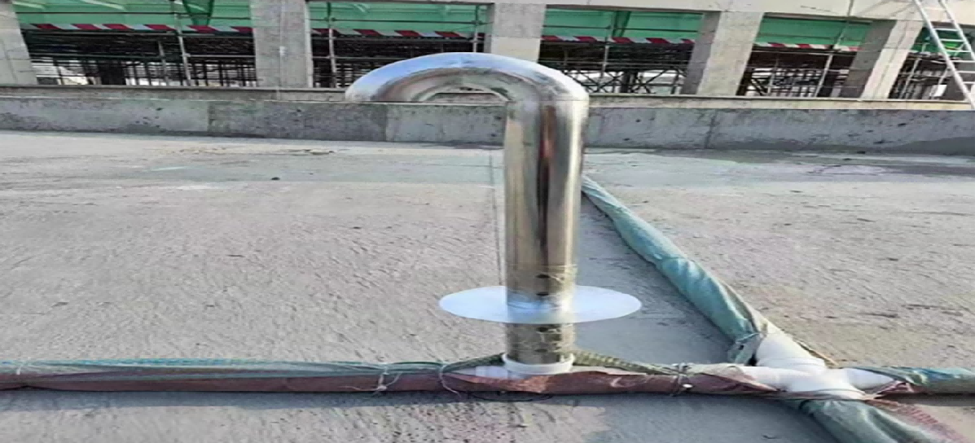

排气管示意图2

1. 防水卷材施工

**SBS改性沥青防水卷材**采用SBS改性沥青为主要材料加工制成，具有高温不流淌，低温柔度好，延伸率大，不脆裂，耐疲劳，抗老化，韧性强，抗撕裂强度和耐穿刺性能好，使用寿命长，防水性能优异。采用热熔施工法，把卷材热熔搭接，熔合为一体，形成防水层，达到防水效果。

**防水卷材型号：SBS改性沥青防水卷材**对屋面进行防水卷材铺设，屋面整体完成后对立面卷材进行上翻至完成面以上500mm，（根据现场实际情况要求不低于施工缝）如有凸起区域需上翻至凸起区域底部，严格遵循防水卷材施工标准，并对立面卷材进行合理固定和卷材边缘收口。

1. 原有石材、地面等设施设备恢复与清理

根据现场情况和条件，恢复因铺设卷材时拆除的石材、排气管道等设施设备。并将施工过程中产生的垃圾、废旧材料等一并进行清理清运。

1. 质量检查与要求

9.1屋面防水完工后，经**48小时**蓄水试验后无渗漏即为合格。

9.2所选用的改性沥青防水卷材的各项技术性能指标，应符合GB55030-2022要求，产品应附有现场取样进行复核验证的质量检测报告或其他有关材料质量证明文件。

9.3卷材与卷材的搭接缝必须粘结牢固，封闭严密。不允许有皱折、孔洞、翘边脱层、滑移或影响渗漏水的其他外观缺陷存在。

9.4卷材与穿墙管之间粘结牢固，卷材末端收头部位必须封闭严密。

9.5卷材防水层不允许有渗漏水的现象存在。

**五、施工周期**

漏雨维修施工考虑到酒店运营、施工规模、环境以及天气条件等因素影响等，**经综合考量施工周期为25天。**

**六、质保周期**

按照相关国家与行业标准，**漏雨维修工程质保周期为五年，**以竣工验收通过完成日期为起始时间。

**七、付款计划**

合同签订支付30%，完成整体验收后支付67%，质保期五年期结束支付3%。

**八、维修要点以及工艺**

**维修要点以及工艺**

1. 施工技术准备：

施工人员必须相关持证上岗，保证所有施工人员都能按相关操作规程，规范及有关工艺要求施工；预先编制本工程的验收计划，为确保工程质量、安全和质量创造条件。

2.工艺流程

基层处理→涂刷基层处理剂→铺贴附加层→热熔→防水卷材铺贴→热熔封边→第二层防水卷材铺贴→热熔封边→蓄水试验→保温板铺贴→质量验收

3.基层处理

3.1、找平层应以水泥砂浆抹平压光，基层与突出屋面的结构(如排气道、管道等)相连的阴阳角；基层与立面墙、排水沟、排水口、沟脊的边缘相连的转角处应抹成光滑的圆弧形，其半径一般为50mm。

3.2、找平层上应无明显湿渍，基层干燥，含水率小于9%，可用面积约1m2，厚为1.5~2.0mm的橡胶板覆盖在基层表面上，放置2~3h，如覆盖的基层表面无水印，紧贴基层一侧的橡胶板又无凝结水珠，可满足施工要求。

3.3、基层表面应坚实具有一定的强度，清洁干净，表面无浮土、砂粒等污物，表面应平整、光滑、无松动，要求抹平压光，对于残留的砂浆块或突起物应以铲刀削平。

3.4、阴阳角应抹成半径为50mm均匀光滑的小圆角。

3.5、穿屋面管道应安装牢固，接缝严密，若有铁锈、油污应以钢丝刷、砂纸、溶剂等予以清理干净。

4.施工工艺

4.1.涂刷基层处理剂：用长把排刷把冷底子油涂刷在干净干燥的基层表面上，复杂部位用油漆刷刷涂，要求不露白，涂刷均匀。干燥4h以上至不粘脚后方可进行下道工序。

4.2附加层施工

对所有的阴阳角部位、立面墙与平面交接处做附加层处理，附加层宽度一般为500mm。对凸出基层部位部分做500mm宽附加层。

4.3.试铺定位

在基层上弹出基准线，把卷材试铺定位。

4.3.1.卷材的配置—应将卷材顺长方向进行配置，使卷材长向与排水方向垂直，卷材搭接要顺流水坡方向，不应成逆向。如下图

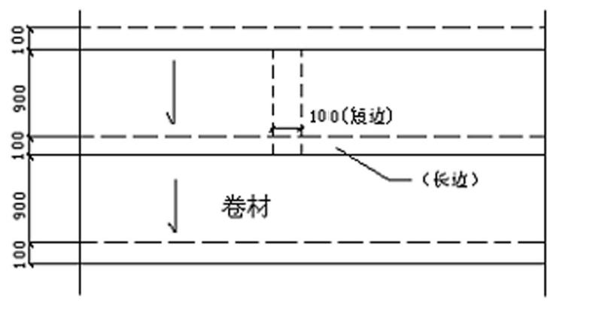

上下层防水卷材应错开不少于1/3幅

4.3.2.先铺设排水比较集中的部位（如排水天沟等处）按标高由低向高的顺序铺设。

4.3.3.屋面设备基础满贴防水卷材两道。

4.4.卷材铺贴

4.4.1.用高压喷枪与卷材和基层的夹角处均匀加热，待卷材表面融化后把成卷的改性卷材向前滚铺使其粘结在基层表面上。（如图）

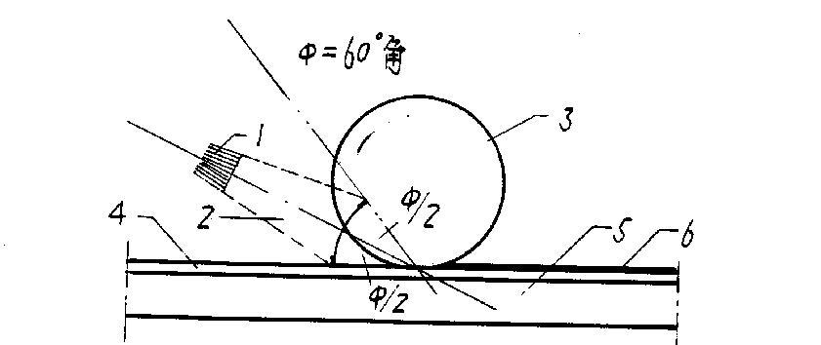

熔焊火焰与卷材和基层表面的相对位置

1、喷枪；2、火焰；3、改性沥青卷材；4、水泥砂浆找平层；5、混凝土层；6、卷材防水层

4.5.铺贴平面和立面连接部位的卷材

在铺平面与立面相连的卷材，应先铺贴平面，然后由下向上铺贴，并使卷材紧贴阴角，不应空鼓。立面墙上防水层应满粘。

4.6.屋面女儿墙防水施工。

女儿墙防水层施工时，应先铺贴平面，然后由下向上铺贴，使卷材紧贴阴角，不能空鼓。在女儿墙上满粘卷材，粘贴要牢固，在女儿墙预留收口处满粘卷材，并使上层卷材长出下层卷材不小于30mm，收头后期用水泥砂浆密封固定。

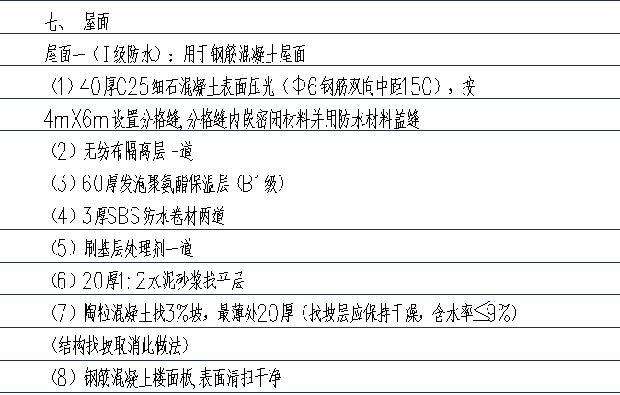

5.卷材收头部位处理：

卷材防水层收头部位，上层卷材盖过下层卷材30mm，直接压条固定密封膏密封。

6.质量检查与要求

6.1.屋面防水完工后，经48小时蓄水试验后无渗漏即为合格。

6.2.所选用的改性沥青防水卷材的各项技术性能指标，应符合GB18242-2008要求，产品应附有现场取样进行复核验证的质量检测报告或其他有关材料质量证明文件。

6.3.卷材与卷材的搭接缝必须粘结牢固，封闭严密。不允许有皱折、孔洞、翘边脱层、滑移或影响渗漏水的其他外观缺陷存在。

6.4.卷材与穿墙管之间粘结牢固，卷材的末端收头部位，必须封闭严密。

6.5.卷材防水层不允许有渗漏水的现象存在。

7.成品保护

7.1.施工人员应穿软质胶底鞋，严禁穿带钉的硬底鞋。在施工过程中，严禁非本工序人员进入现场。

7.2.防水上堆料放物，都应轻拿轻放，并加以方木铺垫。

7.3.施工用的小推车腿均应做包扎处理，防水层如搭设临时架子，架子管下口应加板材铺垫，以防破坏防水层。

7.4.防水层验收合格后，可直接在防水层上浇筑细石混凝土、沙浆、专用防水材料等作刚性保护层，施工时必须防止施工机具如手推车或铁锨损坏防水层。

7.5.施工中若有局部防水层破坏，应及时采取相应的补强措施，以确保防水层的质量。

8.雨季施工保证措施

施工时，应严格观察天气变化，做好雨天的保护措施。雨天的进场道路、湿度、温度等对防水施工影响较大，因此，在工期紧的情况下，要把雨季施工的防护措施作为一个重点来对待。

8.1加强计划安排雨季施工战略性安排。

8.2抓施工准备，包括材料、设备、能源、暂设工程等准备工作。

8.3编好技术措施。要确定主要技术关键，规定雨季施工方案编制原则。

8.4制好施工方案。内容包括，工程进度、施工方法，劳动组织、操作要点，质量要求，试验检测等。

8.5重视技术培训，技术交底工作。

8.6根据雨期施工的特点分别轻重、缓、急、对不适于雨季施工的工程可拖后或移前。

8.7在施工布置上要根据晴、雨、内、外、相结合的原则，尽量缩短雨天露天施工时间。

8.8要将雨季的几天施工准备工作纳入生产计划，考虑一定量人力，安排一定作业时间，搞好雨期施工期间材料的储备。

8.9加强技术管理和安全工作，要认真编制和贯彻雨季施工技术措施和安全措施，要定期组织冬雨季施工交底和检查，积极督促做好有关工作，尽量减少雨期带来的损失。

8.10作好每一天施工完毕后现场清理工作，未完成工作一定要密封严密，防止雨水倒流进防水层，未用完的材料要安置妥当，并用防雨布包盖，防止雨淋。

# 第五章 合同条款

注：本合同范本供签订合同时参考，部分条款可能调整，主体内容不变。

### 水镇酒店客房区域屋面防水维修工程施工合同

**第一部分　　协议书**

　　发包人（甲方）：北京古北水镇旅游有限公司  
　　承包人（乙方）：【】  
　　依照《中华人民共和国民法典》、《中华人民共和国建筑法》及其他有关法律、行政法规，遵循平等、自愿、公平和诚实信用的原则，双方就本装饰工程施工事项协商一致，订立本合同。  
　　一、工程概况  
　　工程名称：北京密云·古北水镇（司马台长城）国际旅游度假区【水镇酒店客房区域屋面防水维修】工程  
　　工程地点：北京市密云区古北口镇司马台村，位于北京密云·古北水镇（司马台长城）国际旅游度假区内。  
　　工程内容：北京密云·古北水镇（司马台长城）国际旅游度假区【水镇酒店客房区域屋面防水维修】工程等施工图内包含的全部内容。

　　群体工程应附承包人承揽工程项目一览表

　　工程立项批准文号： ∕   
　　资金来源：自筹

　　二、工程承包范围  
　　承包范围：北京密云·古北水镇（司马台长城）国际旅游度假区【水镇酒店客房区域屋面防水维修】工程等施工图内包含的全部内容。

承包方式：包工包料

对于甲定乙供的材料，承包人需在采购前将材料的品牌、型号、产地、材质、技术参数、单价、数量、总价报给发包人，经过发包人书面同意并封样后方可采购。材料运至施工现场经发包人及发包人的造价人员签字同意后方可投入使用。

三、合同工期：

开工日期：【 】年【 】月【 】日  
　　竣工日期：【 】年【 】月【 】日  
　　合同工期总日历天数【 】天

以上合同工期一经确定，未经发包人书面同意，承包人不得因任何原因迟延工期，包括迟延开工、迟延完成节点工作及迟延竣工。

　　四、质量标准  
　　工程质量标准：合格，执行国家、北京市与行业工程质量及政府相关部门验收标准。

　　五、合同价款   
　　1、金额固定价为（大写）：【】元（人民币）  
　　　　　　￥：【】元

2、上述合同价款包括本工程的深化设计（如有）、供货、施工、安装、竣工验收及保修的所有费用，包括但不限于人工、材料及材料市场差价、机械费、其他直接及间接费用、临时设施费、现场经费、企业管理费、计划利润、税金（增值税、城市建设维护税和教育费附加）、需交纳的总包服务费（如有）、文明施工增加费、风险费、冬雨季施工费、技术措施费、安全措施费、保险费、检验试验费、民扰及扰民费，及治安、消防、安全、环保等政府部门因进行本工程规定应由施工单位交纳的所有费用。除双方另有明确约定外，发包人不再向承包人另行支付其它任何费用。

　　六、组成合同的文件  
　　除双方另有约定，组成本合同的文件及优先解释如下：  
　　1、本合同协议书  
　　2、中标通知书  
　　3、本合同专用条款

4、本合同通用条款  
　　5、标准、规范及有关技术文件  
　　6、图纸  
　　7、工程量清单  
　　8、工程报价单或预算书

双方有关工程的指令、洽商、纪要、变更等书面协议或文件视为本合同的组成部分。

本合同文件互相补充和解释，如有互相约定/规定不一致的，按照上述先后次序进行解释；对于同一解释顺序的文件，以形成时间在后的文件之约定/规定作为最终的执行依据。  
  
　　七、本协议书中有关词语含义与本合同第二部分《通用条款》中分别赋予它们的定义相同。  
　　八、承包人向发包人承诺具备履行本合同的资质，指派具有资质、身体健康的施工人员按照合同约定进行施工、竣工，做好岗前培训、持证上岗、为施工人员配备合格的劳动防护用品、安全用具，依法为施工人员缴纳包括工伤险的社会保险，施工完毕后按原样恢复（包括墙面、地面等），并在质量保修期内承担工程质量保修责任。

九、发包人向承包人承诺按照合同约定的期限和方式支付合同价款及其他应当支付的款项。

十、本合同所列示工程量为参考值，实际工程量以现场情况为准，最终施工结果应满足整体使用要求并符合验收。本合同工程价款不因最终实际工程量的增减做调整。

　　十一、合同生效  
　　合同订立时间：【 】年【 】月【 】日  
　　合同订立地点：北京市密云区  
　　本合同双方约定于双方签署并加盖公章或合同专用章后生效。  
　　发包人：北京古北水镇旅游有限公司 承包人：  
　　住所： 住所：   
　　法定代表人： 法定代表人：   
　　委托代表人： 委托代表人：   
　　电话： 电话：   
　　传真： 传真：   
　　开户银行： 开户银行：   
　　账号： 账号：   
　　邮政编码： 邮政编码：

**第二部分　　通用条款**

　　参照建设部、国家工商行政管理局《建设工程施工合同（示范文本）》（GF-1999-0201）。

**第三部分　　专用条款**   
　　一、词语定义及合同文件   
　　1、合同文件及解释顺序   
　　合同文件组成及解释顺序：执行本合同第一部分协议书第六条。  
　　2、语言文字和适用法律、标准及规范   
　　2.1本合同除使用汉语外，还使用 ∕ 语言文字。   
　　2.2适用法律和法规需要明示的法律、行政法规：《中华人民共和国民法典》、《中华人民共和国建筑法》、《建设工程质量管理条例》等国家和北京市现行有效的有关法律、法规。  
　　2.3适用标准、规范   
　　适用标准、规范的名称：国家、北京市及行业有关标准、规范。  
　　发包人提供标准、规范的时间：无。  
　　国内没有相应标准、规范时的约定：无。  
　　3、图纸   
　　3.1发包人向承包人提供图纸日期和套数：本合同签署前发包人已向承包人提供施工图。  
　　发包人对图纸的保密要求：承包人必须对图纸保密负责，未经发包人书面许可，承包人不得用于本合同之外的目的或擅自提供给第三方。承包人的保密义务不因本合同的解除或终止而终止。保密费用已包含在本合同总价款中。  
　　使用国外图纸的要求及费用承担：无。

　　二、双方一般权利和义务   
　　4、工程师   
　　4.1监理单位委派的工程师   
　　姓名：【 】职务：【 】手机：【 】，发包人委托的职权：按发包人与监理单位签署的施工监理合同的约定执行。  
　　需要取得发包人批准才能行使的职权：【 】  
　　4.2发包人派驻的工程师   
　　姓名：【 】职务：【 】  
　　职权：【 】手机：【 】  
　　4.3不实行监理的，工程师的职权：代表发包人对工程进度、质量、安全、成本等进行全面监督管理和控制。凡不涉及造价变更或确认的发包人的工作指令,经发包人派驻的工程师书面签署后生效；凡涉及设计变更审批、工期延长、造价增加、费用增加、工程进度款支付审批、工程结算款的确认及免除承包人任何合同约定责任的事项及发包人派驻的工程师授权范围外的，必须经发包人单位盖章或者法定代表人签署后生效，任何其他人签署均无效。  
　　5、项目经理（或承包人代表）   
　　姓名：【 】职务：【 】手机：【 】

6、发包人工作及权利义务   
　　6.1发包人应按约定的时间和要求完成以下工作：   
　　（1）施工场地具备施工条件的要求及完成的时间：已具备。  
　　（2）将施工所需的水、电、电讯线路接至施工场地的时间、地点和供应要求：已接通。  
　　（3）施工场地与公共道路的通道开通时间和要求：已开通满足施工需要的通道。  
　　（4）工程地质和地下管线资料的提供时间：已提供。  
　　（5）由发包人办理的施工所需证件、批件的名称和完成时间：按相关规定执行。  
　　（6）水准点与坐标控制点交验要求：无。  
　　（7）图纸会审和设计交底时间：已完成。  
　　（8）协调处理施工场地周围地下管线和邻近建筑物、构筑物（含文物保护建筑）、古树名木的保护工作：无。  
　 （9）双方约定发包人应做的其他工作：无。

6.2发包人委托承包人办理的工作：负责协调处理施工场地周围地下管线和邻近建筑物、构筑物（包括文物保护建筑）、古树名木的保护工作，承担有关费用。

6.3权利义务：发包方有权对承包方施工情况、进展及安全进行监督，并有权对此提出意见或建议。  
　　7、承包人工作及权利义务

7.1承包人应按约定时间和要求，完成以下工作。除非双方另有约定，承包人完成以下工作的费用已包含在本合同总价款中：   
　　（1）需由设计资质等级和业务范围允许的承包人完成的设计文件提交时间：按发包人要求提供。承包人进行设计的，应符合国家、北京市规定及行业标准，经发包人书面确认并满足发包人工程需求。否则，承包人应负责补充设计和增项施工，因此导致增加的费用由承包人自行承担，因此导致工程迟延完工的承包人应承担违约责任。  
　　（2）应提供计划、报表的名称及完成时间：每月【25】日前向发包人、监理提供下月工程进度计划及本月进度统计报表各8份。  
　　（3）承担施工安全保卫工作及非夜间施工照明的责任和要求：承包人应签署《施工安全责任书》，并执行本合同通用条款第9.1款第（3）项规定。  
　　（4）向发包人提供的办公和生活房屋及设施的要求：无。  
　　（5）需承包人办理的有关施工场地交通、环卫和施工噪音管理等手续：执行通用条款第9.1款第（5）项，由承包人负责，相关费用已包含在合同总价款中。  
　　（6）已完工程成品保护的特殊要求及费用承担：执行通用条款第9.1款第（6）项，由承包人负责，相关费用已包含在合同总价款中。  
　　（7）施工场地周围地下管线和邻近建筑物、构筑物（含文物保护建筑）、古树名木的保护要求及费用承担：执行通用条款第9.1款第（7）项，由承包人负责，相关费用已包含在合同总价款中。  
　　（8）施工场地清洁卫生的要求：执行通用条款第9.1款第（8）项，由承包人负责。此外，承包人负责清理、清运工程施工所产生的土方、垃圾及废料。承包人必须做到工完清场，并符合有关行政法规规定的要求。  
　　（9）承包人应严格履行施工计划，保证施工质量。

（10）双方约定承包人应做的其他工作：承包人用电用水应安装水表、电表，并按照水电表读数结算工程用水、用电费用。

（11）报批报备报验手续：承包人按要求办理本项目所需的一切相关报批报备报验手续，费用已在合同总价中包含。

7.2、承包人应遵守以下安全管理承诺条款：

（1）遵守景区反恐相关政策及制度；

（2）针对所有工作人员，做好背景调查，确保没有任何犯罪记录/不良记录；

（3）主动配合酒店安保检查和安全防疫检查；

（4）由于酒店处于正常营业状态，承包人需要求所有施工人员在施工期间需按照规定的路线进出施工现场，不得擅自进入和施工无关的酒店其他相关区域，不得在施工现场做出违背社会良俗的行为，且承诺在施工期间服从酒店方的监督和因酒店运营需要所进行的现场协调，最大化减少对酒店方运营所造成的影响。

7.3、权利义务

（1）承包方保证具备签订本协议的全部资质条件、履行完毕所涉及的全部审批或备案手续，保证依法、依约履行本协议。承包方在签约前和履约中须以书面形式及时告知发包方其可能存在的影响本合作履行的事项（包括但不限于重大诉讼、财产被抵押或冻结、遭受行政或刑事处罚等），发包方有权依情况决定是否中止或终止协议，且无须承担任何责任。承包方违反前述承诺，发包方有权随时解除协议并追究承包方违约责任。

（2）承包方人员在施工期间，必须严格遵守发包方景区相关管理规定、施工现场管理制度等规章制度，如有违反将视情节严重程度扣除200-1000元不等的违约金，给发包方或第三人造成损失的，须承担全部责任。

（3）承包方负责本单位人员施工中的各项安全，承包方承诺已对其员工进行相关安全培训，并保证设备操作人员是经过专业培训、技术熟练，持有临时操作证或相关证书的人员，否则承包方承担因此产生的一切责任，造成发包方损失的，承包方应当全额赔偿。

（4）承包方必须遵守《中华人民共和国劳动法》《中华人民共和国劳动合同法》《中华人民共和国社会保险法》、《工伤保险条例》等劳动法律法规，必须与员工签署书面《劳动合同》、缴纳社会保险（含工伤保险）。若其工作人员在景区施工期间造成人身伤亡、财产损失等，由承包方承担全部责任，与发包方无关，发包方因此承担责任赔偿损失的，可向承包方追偿。

（5）承包方要保证在施工过程中产生的异味及噪音要降到最低限度，以及使用的材料必须符合环保要求，不得使用对人体或环境有害的材料。

（6）承包方应采取必要措施，保护现场内外的环境，并限制由其施工作业引起的污染及其它对公众财产造成的损害和妨碍的后果，承包方应保证在合同期间，现场中气体散发、地面排水及排污等不能超过本地区有关规定的数值。工程结束后，要做到工完场净。

（7）承包人必须对合作过程中知晓的发包方的商业信息进行保密，未经发包人书面许可，承包人不得用于本合同之外的目的或擅自提供给第三方，承包人的保密义务不因本合同的解除或终止而终止。

三、施工组织设计和工期   
　　8、进度计划   
　　8.1承包人提供施工组织设计（施工方案）和进度计划的时间：开工前7日  
　　工程师确认的时间：工程师接到施工组织设计（施工方案）和进度计划后，应于5个工作日内进行确认。工程师未在该期限内确认的，视为未通过，承包人应向工程师征询修订意见后，修订进度计划并按时重新提供。  
　　8.2群体工程中有关进度计划的要求：无。  
　　9、工期延误   
　　9.1双方约定工期顺延的其他情况：执行通用条款第13.1款第（3）项至第（7）项。发包人原因导致延期开工的，工期相应顺延（发包人不承担其他责任包括但不限于费用补偿）。工期延误在关键线路上并符合影响总工期的条件，承包人对此负举证责任；包括工期等所有签证或索赔，承包人应依约定时间、程序、内容提出，逾期（即使发包人确认）无效。承包人违反其提供的进度计划（即阶段性工期），违约责任同违反总工期。若因此给发包方带来损失的，还应承担相应责任。

9.2承包人在专用条款第13.1款规定情况发生后3天内，应就延误的工期以书面形式向工程师提出报告。工程师在收到报告后5天内予以确认，未在该期限内确认的，视为未通过。承包人未在规定期限内提出工期延误书面报告的，视为工程无须延期。

　　四、质量与验收   
　　10、工程质量标准

10.1工程质量标准必须符合现行国家有关工程施工质量验收规范和标准要求；

10.2有关工程质量的特殊标准或要求，由双方另行书面约定。

11、质量不合格工程的处理

11.1因承包人原因造成工程质量不合格的，发包人有权随时要求承包人采取补救措施，直至达到合同要求的质量标准，由此增加的费用和（或）延误工期造成的违约责任及给发包人、第三人等造成的损失由承包人承担。

11.2该工程质量合格前，发包人有权拒绝支付工程款，同时有权追究承包人违约及赔偿全部经济损失的权利。

11.3因承包人原因造成工程质量不合格，发包人有权单方解除合同且不承担违约责任，同时具有追究承包人违约责任的权利；发包人单方解除通知到达承包人，本合同即视为解除。

12、验收

12.1隐蔽工程和中间验收   
　　双方约定中间验收部位：按经发包人确认的施工组织设计执行。隐蔽工程封闭前必须报发包人及相关单位验收，合格后方可进行下一道工序。

12.2竣工验收前，承包人应负责提交以下材料（如有）：吊顶材料、油漆、涂料等检测报告及合格证、工程竣工报告、工程质量评估报告、质量检查报告、完整的技术档案和施工管理材料、材料设备进场实验报告、工程质量检测和功能性试验资料、施工单位签署的工程质量保修书，并承担上述资料产生的一切费用。

12.3竣工后承包方须于7日内通知发包方进行验收。

13、工程试车   
　　试车费用的承担：无。

　　五、质保条款

14、双方约定质保期为 5 年，质保期自施工完毕且经最终验收合格之日起算。

15、承包方在上述质保时间内应免费为发包方提供维修、更换等售后服务。若在质保期内出现问题，乙方保证在接到甲方报修通知后24小时内到场免费修复。对于无法修复的部分，乙方负责在接到甲方报修通知后48小时内免费更换，乙方在前述质保期内的维修与更换将不收取任何服务费用或者材料费用。乙方未按约定提供维修等售后服务的，甲方有权要求乙方在限期内整改，乙方限期内未完成整改的，甲方有权自行委托第三方提供相关服务或者向第三方采购同等规格的替换货物，由此产生的费用由乙方承担，甲方有权直接从质保金中扣除相应金额，质保金不足以弥补甲方损失的，甲方有权向乙方追偿。

六、安全施工

16、承包人须保证其具有施工资质、施工能力独立法人主体，认真遵守《中华人民共和国消防法》、《建设工程安全生产管理条例》等法律法规，主动教育、培训派往员工遵守安全生产纪律、遵守劳动安全规章制度，安全生产、文明生产。

17、承包人是施工安全的第一责任人，承包人在施工过程中如发生安全事故，应及时通知发包人，并采取积极措施减少或控制损失进一步扩大，因此导致人身伤亡或财产损失，由承包人自行负责，与发包人无关，若导致发包人承担责任赔偿损失的，发包人可向承包人追偿，且发包人有权解除本合同。由此导致工程停工或整改的，损失由承包人承担，工期不予顺延。

18、承包人违反上述约定的，发包人有权单方解除本合同，且有追究承包人违约责任、赔偿损失的权利；发包人单方解除通知到达承包人，本合同即视为解除。

七、合同价款与支付   
　　19、合同价款及调整   
　　19.1本合同价款采用_（1）_方式确定。   
　　（1）采用固定价格合同，合同价款中包含的风险范围：  
　　风险费用的计算方法：各种风险费用均包含在合同总价款中。  
　　风险范围以外合同价款调整方法：不调整。  
　　（2）采用可调价格合同，合同价款调整方法：无。  
　　（3）采用成本加酬金合同，有关成本和酬金的约定：无。  
　　19.2双方约定合同价款的其他调整因素：无。

各类材料设备和人工的市场价格调整、汇率、税收政策调整等各种风险费用已包含在合同总价款中，除计价办法明确规定可以调整工程价款外，本合同价款不因其他任何因素而调整。

20、付款进度及方式   
　　20.1发包人向承包人预付工程款的时间和金额或占合同价款总额的比例：本工程合同签订且承包人提供等额增值税专用发票后20个工作日内支付工程固定总价的【30%】作为预付款；整体工程竣工验收合格、承包人向发包人办妥一切移交手续并向发包人提供等额增值税专用发票后 日内支付至本合同工程固定总价款的【97%】；工程固定总价款的【3%】作为工程质保金，在承包人严格履行保修服务承诺、无质量问题并向发包人提供等额增值税专用发票的前提下，发包人于保修期满五年后向承包人支付（无息）。

20.2发包人付款以收到承包人提供的等额有效的合法增值税发票为前提（发票类型： ☑专用发票 □普通发票；税率：9% ；发票名称：*建筑服务*工程款）。如因承包人未能提供符合要求的发票，发包人有权拒绝付款，由此导致发包人迟延付款的，不视为发包人违约，发包人无需承担任何责任。

20.3甲方开具发票信息为：

名称： 北京古北水镇旅游有限公司

纳税人识别号： 91110000558520275H

地址、电话： 北京市密云区古北口镇司马台村十三区19号楼 81008161

开户行及账号： 农行北京密云支行营业部 11130101040052036

20.4乙方指定收款账户信息为：

开户行：

银行账户名：

银行账号：

上述银行账户信息由承包方提供并确认，账户信息发生变化后应于变化当日通知发包方，因未及时通知或信息有误所致一切不利后果，相应责任及费用均由承包方承担。

扣回工程款的时间、比例：在工程进度款中优先扣回。  
　　２1、工程量确认   
　　21.1承包人向工程师提交已完工程量报告的时间：每月【5】日前提供上月已完工工程量的统计报表及增减内容一式八份，报发包人及监理人审核确认。

八、材料设备供应

22、发包人供应材料设备   
　　22.1发包人供应的材料设备与一览表不符时，双方约定发包人承担责任如下：   
　　（1）材料设备单价与一览表不符：无。  
　　（2）材料设备的品种、规格、型号、质量等级与一览表不符：无。  
　　（3）承包人可代为调剂串换的材料：无。  
　　（4）到货地点与一览表不符：无。  
　　（5）供应数量与一览表不符：无。  
　　（6）到货时间与一览表不符：无。

发包人提供的材料如需材料复试，此部分费用已包含在合同价款中。  
　　22.2发包人供应材料设备的结算方法：无。  
　　23、承包人采购材料设备   
　　23.1承包人采购材料设备的约定：承包人采购材料设备应符合以下要求：（1）承包人保证提供的全部材料设备为未使用过的全新设备，产地、名称、规格型号详实。（2）承包人提供全部材料设备应为合格产品，进场材料产品说明书、检测报告、合格证等质量证明文件必须齐全，提供的厂家证明文件必须真实有效，符合相关国家标准或行业标准，能够达到减少室内环境污染的目的，严禁使用淘汰产品；无相应国家标准和行业标准的，应符合产品说明书和相关设备的正常使用功能并实现发包人的使用目的。（3）承包人采购材料、设备应符合设计要求，并提供材料设备明细、价格清单，由发包人书面审查认可后方可购买。木装饰墙和软包所使用的材料应严格进行防火处理。（4）若本合同签订前，承包人已经提供材料设备样品，则承包人供货质量应当与双方封样样品一致。（5）前述质量标准存在不一致或冲突的，按照最高或最严格或对发包人最有利的质量标准执行。（6）到场材料必须报发包人及相关单位验收并按北京市资料管理规程的要求进行复试，合格后方可使用。

九、工程变更

24、因各种合理原因的工程变更应经发包人书面同意。

25、因承包人失误原因造成工程变更，属于免费返修情形，承包人不得主张增加工程款，若造成工期延误应承担违约责任且应赔偿发包人全部经济损失。

　　十、竣工验收与结算

26、竣工验收   
　　26.1承包人提供竣工图的约定：工程竣工验收合格后【10】日内承包人免费提供【8】套竣工图纸及相关竣工资料（含电子版）  
　　26.2中间交工工程的范围和竣工时间：按经发包人确认的施工组织设计执行。

26.3竣工验收前，承包人应负责提交工程竣工报告、工程质量评估报告、质量检查报告、完整的技术档案和施工管理资料、材料设备进场试验报告、工程质量检测和功能性试验资料、施工单位签署的工程质量保修书，并承担上述资料产生的一切费用。

十一、违约、索赔和争议   
　　27、违约   
　　27.1本合同中关于发包人违约的具体责任如下：   
　　（1）本合同通用条款第24条约定发包人违约应承担的违约责任：执行通用条款。  
　　（2）本合同通用条款第26.4款约定发包人违约应承担的违约责任：执行通用条款。  
　　（3）本合同通用条款第33.3款变更为：送审结算报告及结算资料经发包人或其委托的单位审核完成后在合同约定期限内无正当理由不支付工程竣工结算价款，自合同约定期限满后起按同期贷款基准利率承担违约责任。  
　　（4）双方约定的发包人其他违约责任：发包人无故逾期付款的（因承包人原因未能提供符合要求发票的除外），除承担银行同期贷款基准利率计算的利息外，不承担其他违约责任；同时，承包人不能因此而拒绝施工。

　　27.2本合同中关于承包人违约的具体责任如下：   
　　（1）本合同通用条款第14.2款约定承包人违约承担的违约责任：承包人工期每延误一天（包括延期开工、延期完成节点工作及延期竣工），承担本工程结算总价或合同总价（以高者为准）【0.3】%/天的违约金，迟延超过15日，发包人有权要求承包人继续按前述标准支付违约金或解除本合同。  
　　（2）本合同通用条款第15.1款约定承包人违约应承担的违约责任：如因承包人原因工程质量达不到合格标准或未通过验收，承包人承担由此造成的一切后果，且发包人有权要求承包人整改直至工程达到合格标准并通过验收，因此导致工程逾期竣工的，承包人应根据前款规定承担迟延履约的责任。  
　　（3）双方约定的承包人其他违约责任：如因承包人提供材料设备或工程质量缺陷或瑕疵导致安全事故、造成人身伤亡或者财产损失的，承包人应承担全部责任。因此导致发包人遭受的经济损失、第三方索赔或者政府部门处罚，承包人应承担赔偿责任，且此项责任不因设备及工程保修期的届满而免除。

（4）承包人违反本合同规定的其他义务的，每出现一次，应向发包人支付本工程结算总价或合同总价（以高者为准）【0.3】%/次的违约金，且承包人应按发包人要求及时改正。承包人未按发包人要求改正或累计出现【3】次违约情形的，发包人有权解除本合同。

（5）因承包人违约导致发包人解除本合同的，承包人应向发包人支付合同总价款【30】％的违约金，并于收到解除通知后【7】日内与发包人办理工程交接手续并自行承担费用将设备运出施工地点、退还未经发包人验收合格部分的工程款。承包人支付违约金不足以赔偿发包人损失（包括但不限于工期延误损失、另行聘请施工单位的费用和差价损失等）的，发包人有权就不足部分向承包人追偿。如承包人收到发包人解除通知后【7】日内未将设备运出施工地点，视为承包人放弃相关设备，则发包人有权自行处置承包人滞留在施工地点的设备及材料且无需承担任何责任，相关费用由承包人承担。

（6）在本工程竣工验收后，承包人应按照发包人通知的时间办理交接手续，不得以竣工结算未完成拖延或拒绝交付，否则每逾期一天，应按照本工程结算总价或合同总价（以高者为准）【0.3】%向发包人支付违约金。

以上因承包人违约产生的违约金，承包人同意发包人有权从尚未支付的工程款中予以扣除。  
　　28、争议   
　　28.1双方约定，在履行合同过程中产生争议时：   
　　（1）请____∕_____调解；   
　　（2）采取第二种方式解决：第一种方式向 ∕ 仲裁委员会提请仲裁；第二种方式向工程所在地人民法院提起诉讼。

十二、其他

29、工程分包、转包  
　　29.1本工程发包人同意承包人分包的工程：非经发包人同意，本工程不得再进行分包、转包，否则，发包人有权解除本合同。如有分包、转包，对于分包、转包单位的全部行为，承包人应当向发包人承担连带责任。  
　　分包施工单位为：无。  
　　30、不可抗力   
　　30.1双方关于不可抗力的约定：执行通用条款。  
　　31、保险   
　　31.1本工程双方约定投保内容如下：   
　　（1）发包人投保内容：无。  
　　发包人委托承包人办理的保险事项：发包人委托承包人以双方的共同名义投保工程保险及第三者责任险等施工过程中所有需要发包人办理的保险，被保险人为发包人、承包人，相关费用已包含在合同总价款中。  
　　（2）承包人投保内容：承包人负责自行为其人员办理施工过程中的所有保险以及一切由承包人负责办理的保险，相关费用已包含在合同总价款中。  
　　32、担保   
　　32.1本工程双方约定担保事项如下：无。

（1）发包人向承包人提供履约担保，担保方式为：无。担保合同作为本合同附件。   
　　（2）承包人向发包人提供履约担保，担保方式为：无。担保合同作为本合同附件。   
　　（3）双方约定的其他担保事项：无。  
　　33、合同份数   
　　33.1双方约定合同份数：本合同一式【陆】份，发包人执【肆】份，承包人执【贰】份。  
　　34、补充条款

34.1竣工验收前，无论何种原因导致工程需要重新施工的，承包人应按照发包人的要求重新施工。如承包人确无法重新施工，发包人有权聘请有资质的第三方代为施工，因此支出的所有费用由承包人承担，承包人同意前述费用自发包人应向承包人支付的工程款中扣除。同时承包人需积极配合，做好相关交底工作。

34.2由于承包人欠付任何第三方的费用或款项而导致第三方至发包人处主张权利或要求处理造成不良影响的，承包人应按次向发包人支付违约金【5】万元。发包人亦有权在相关单位的监督下为第三方支付，该支付视为发包人支付承包人工程款的一部分。

34.3合同附件   
　　附件1：承包人承揽项目一览表

附件2：工程预算书及主材认价单

附件3：施工安全责任书

附件4：承包人营业执照及资质证书（复印件加盖公章）

附件5：工程质量保修书

合同订立时间：【 】年【 】月【 】日  
　　合同订立地点：北京市密云区  
　　本合同双方约定于双方签署并加盖公司公章或合同专用章后生效。

发包人：（公章）北京古北水镇旅游有限公司 承包人：（公章）

住所： 住所：

法定代表人： 法定代表人：   
委托代表人： 委托代表人：

电话： 电话：

传真： 传真：

开户银行： 开户银行：

账号： 账号：

邮政编码： 邮政编码：

# 第六章 响应文件组成和格式

**北京古北水镇旅游有限公司**

**正本或副本**

**水镇酒店客房区域屋面防水维修工程项目**

**竞争性磋商文件**

采购人人: 北京古北水镇旅游有限公司

投递人:(盖章)

法定代表人或其委托代理人:(签字或盖章)

日期: 年 月 日

**提供文件说明（包括但不限于）（加盖公章有效）（胶装成册）：**

### 附件一：报价书

### 附件二：资格证明文件

### 附件三：服务内容偏离表

### 附件四：商务内容偏离表

### 附件五：设计方案

### 附件六：项目服务方案

### 附件七：增值服务方案

### 附件八：应急预案

### 附件九：公司合作业绩及证明

### 附件十：原材料相关检测报告

### 附件十一：承诺书

### 附件十二：合同条款

### 附件十三：供应商自行提供的其他文件

**附件一.**

**报价书**

致：

1、报价明细表

|  |  |  |  |  |  |  |  |
| --- | --- | --- | --- | --- | --- | --- | --- |
| 序号 | 分项工作 | 单位 | 数量 | 综合单价（税后） | 总价  （税后） | | 备注 |
| 1 | 立面石材拆除/搬运离场 | 延米 | 1000 |  |  | |  |
| 2 | 原有卷材拆除与清运 | ㎡ | 8500 |  |  | |  |
| 3 | 地面修补找平 | ㎡ | 8500 |  |  | |  |
| 4 | 铺设SBS防水 | ㎡ | 8500 |  |  | |  |
| 5 | 透气管安装 | 个 | 50 |  |  | |  |
| 6 | 立面石材恢复 | 延米 | 1000 |  |  | |  |
|  | …… |  |  |  |  | |  |
| 总计（税后） | | | | | |  |  |
| 其中：增值税 | | | | | |  |  |
| 增值税税率 | | | | | | % |  |

2、报价总表

我方为增值税 （一般纳税人/小规模纳税人），本采购项目确认采用增值税 方式（根据实际情况选填简易计税方式/一般计税方式中一种），开具增值税专用发票，税率为 %。在合同履行期间，如遇增值税税率调整，不含税金额不变，含税总价随税率的变化而调整，具体以增值税专用发票为准。（增值税发票必须为100%明细发票）

公司：________________________________（盖章）

参与人法人代表或委托代理人：_____________________

电话：________________________________

公司地址：________________________________

日期：_______________________________

**附件二.资格证明文件**

1. **经年检的营业执照副本、相关专业资质、其它认证及授权资质（附件加盖公章）**
2. **法人代表证明书**

法定代表人资格证明书

单位名称：_____________________________________

地址：_____________________________________

姓名：___________性别：___________年龄：___________身份证号：______________________职务：___________，系本单位的法定代表人。为提供__________________项目服务，签署参与

文件、进行合同谈判、签署合同和处理与之有关的一切事务，本公司均予承认。

特此证明。

单位名称（盖章）：

日期：______年___月___日

**3.授权委托书及委托人社保缴纳证明、相关职业资格证明**

授权委托书

本人作为 法人代表人，在此授权我公司 女士/先生作为我公司正式合法的代理人以我公司名义并代表我公司全权处理 采购项目的以下事宜：

□磋商/谈判文件的准备，包括参加各种会议

□磋商/谈判文件的签署和提交

□参加磋商/谈判会议

□进行合同及价格谈判

□签订承包合同

□执行承包合同

在此授权范围和期限内，被授权人所实施的行为具有法律效力，授权人予以认可。本授权书限期自 起至 止。受托人无权转委托。

公司：（盖章）

法定代表人：

日期： 年 月 日

注：

1. 在委托执行之事宜旁加上√号；
2. 在此授权委托书后面附上委托人和被委托人的身份证复印件、部门、职位、联系方式，同时加盖公章；
3. 被委托人社保缴纳证明、相关职业资格证明后附；
4. **法人和被委托人身份证复印件**

**4.供应商未被“信用中国”网站列入失信被执行人和重大税收违法失信主体、未被“中国政府采购网”网站列入政府采购严重违法失信行为记录名单**

**附件三．服务内容偏离表**

|  |  |  |  |  |  |
| --- | --- | --- | --- | --- | --- |
| 序号 | 服务内容 | 文件要求 | 响应文件响应 | 偏离 | 偏离说明 |
|  |  |  |  |  |  |
|  |  |  |  |  |  |

供应商名称（盖章）：

供应商法定代表人或授权代表（签字）： 日期：

注：

1、供应商的服务偏差必须如实填写，并应对偏差情况做出必要说明。供应商应对故意隐瞒服务偏差的行为承担责任。对文件有任何偏离应列明“正偏离”或“负偏离”。

2、对文件无偏离应标明“无偏离”。

### 附件四．商务条款偏离表

|  |  |  |  |  |  |
| --- | --- | --- | --- | --- | --- |
| 序号 | 文件内容条目号 | 文件要求 | 响应文件响应 | 偏离 | 偏离说明 |
|  |  |  |  |  |  |
|  |  |  |  |  |  |

供应商名称（盖章）：

供应商法定代表人或授权代表（签字）： 日期：

注：

1、对文件有任何偏离应列明“正偏离”或“负偏离”。

2、对文件无偏离应标明“无偏离”。

## 

## **附件五、设计方案**

## **附件六、项目服务方案**

## **附件七、增值服务方案**

## **附件八、应急预案**

## **附件九、公司合作业绩及证明**

### （需提供合同（首页、体现服务内容页、金额页、盖章页）的复印件，须加盖供应商公章）

|  |  |  |  |  |  |
| --- | --- | --- | --- | --- | --- |
| 序号 | 项目名称（含已完成及正在实施的项目，请分别注明并做适当描述） | 合同公司名称 | 合同起止时间 | 合同总金额 | 备注 |
|  |  |  |  |  |  |
|  |  |  |  |  |  |

## **附件十、原材料相关检测报告**

## **附件十一、承诺书**

承诺书一

**承诺书**

致：

1. 我公司保证提供的资质文件、业绩、人员的资格证书及企业相关资料均真实有效。除劳务人员外，项目部经理及所有专业人员等项目部组成人员均为本公司在职员工。
2. 我公司保证不参与围标、串标、欺诈、贿赂等不正当手段骗取中标的行为。
3. 我公司保证加入贵司供方合格库后积极参与甲方项目，遵守贵司成本管理制度规定，否则甲方有权将我公司清除出供方合格库。

公司单位：(公章)

    法定代表人或授权代理人：(签字)

    年 月 日

承诺书二

**承诺书**

致 ：

我公司自注册成立以来，始终处于正常生产经营状态，没有处于被责令停业、投标资格被取消、财产被接管\冻结及破产状态；没有出现违法违规及失信行为，没有骗取中标或严重违约或重大质量事故，履约历史优良。

公司单位：(公章)

    法定代表人或授权代理人：(签字)

    年 月 日

承诺书三

**廉政承诺书**

敬启者：

根据《中华人民共和国刑法》、《中华人民共和国招投标法》、《中华人民共和国合同法》等相关法律法规的规定，为了维护贵我双方的合法权益，我公司作为 的投标人/中标人承诺如下：

1. 严格遵守关于市场准入、项目招标投标、工程建设、施工安装和市场活动等有关法律法规、相关政策以及廉政建设的各项规定。
2. 我公司及我公司工作人员将与甲方和甲方的工作人员保持正常的业务交往，按照有关法律法规参与招投标活动或履行合同义务。我公司及我公司工作人员应遵守以下规定：
3. 不以任何理由向甲方及其工作人员索要、接受或赠送礼金、有价证券、贵重物品和回扣、好处费、感谢费等，也不接受甲方及其工作人员索取以上各种费用的要求。
4. 不以任何理由为甲方的工作人员报销应由其个人支付的费用。
5. 不接受、不安排、不暗示为甲方的工作人员装修住房、婚丧嫁娶、配偶子女的工作安排以及出国、旅游等提供帮助。
6. 不以任何理由为甲方的工作人员组织有可能影响公正执行公务的宴请、健身、娱乐活动。
7. 第三条 若我公司违背上述承诺，则
8. 在贵我双方已经签订合同的情况下，贵公司有权随时解除合同，且我公司应向贵公司支付相当于合同总价10%的违约金；
9. 在贵我双方尚未签订合同的情况下，我公司应向贵公司支付违约金。
10. 若我公司违背上述承诺的行为涉嫌犯罪的，贵公司有权向司法机关举报，并由司法机关依法追究我公司的刑事责任。

承诺人（公章）：

法定代表人（签字）：

年 月 日

## **附件十二：合同条款**

## **附件十三：供应商自行提供的其他文件**